ACTO/COBERTURA | OBJETIVO | LISTA DE ASISTENCIA | REGISTRO
Bacheo 2017  03/04/2017 | Con el objetivo de brindar un mantenimiento exhaustivo en las diferentes calles y avenidas de la ciudad. |  | 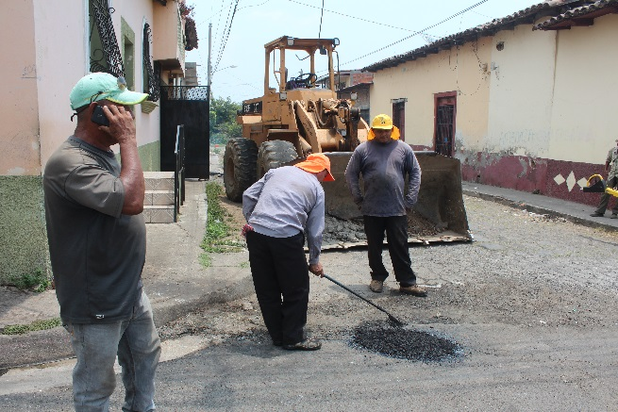
Atención a Espacios Públicas  Remodelación de Triángulo Isidro Menéndez.  05/04/2017 | Mejora en áreas deterioradas como el piso, iluminación entre otras en TRIÁNGULO ISIDRO MENÉNDEZ, ejecutándose se a través de una importante gestión con la empresa INVERSIONES FREE bajo el concepto de la responsabilidad social corporativa empresarial (RSE), que se define como la contribución activa y voluntaria al mejoramiento social, económico y ambiental por parte de las empresas. El TRIÁNGULO ISIDRO MENÉNDEZ, está ubicado en Barrio El Calvario frente a Parroquia Jesús Cautivo. |  | 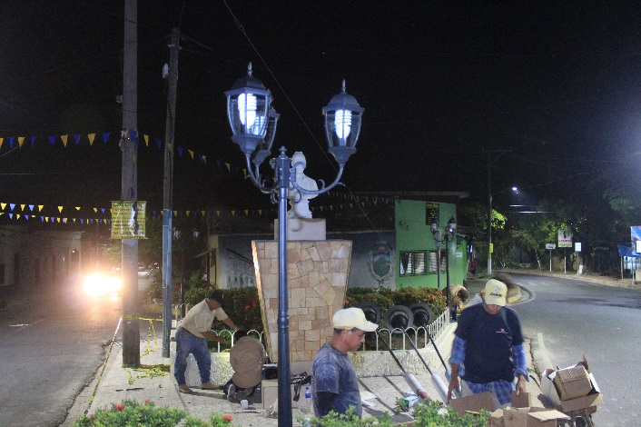
Entrega de Kit de Emergencia a Comisión Departamental y Municipal  06/04/2017 | Gracias a SOLIDAR Suiza y a ese trabajo que ha marcado un antes y un después en nuestro municipio. Se ha logrado fortalecer y estar alertas en las diferentes emergencias que afrontamos a causa del cambio climático. Hoy en día nuestra municipalidad cuenta con una Unidad de Gestión y Riesgo, gracias al compromiso adquirido por el Dr. Francisco Salvador Hirezi, alcalde municipal. |  | 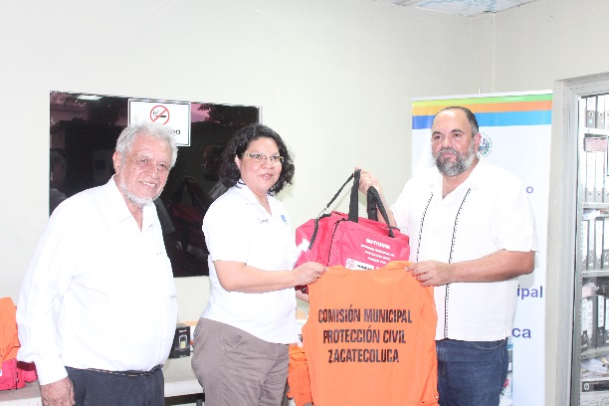
Funcionamiento de Escuela de Desarrollo Humano  Sede AECID | La Escuela apoya a la juventud de Zacatecoluca que quiera darse la oportunidad de formarse para conseguir un trabajo o emprender su negocio. |  | 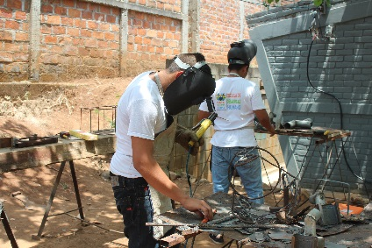
Campaña del Complejo de Mercados Municipales | Comprar y visitar el Complejo de Mercados  Visita los Mercados Municipales, junto a todas y todos hicimos realidad el Rescate Centro Histórico, ahora apoyemos a nuestras hermanas y hermanos comerciantes que nos ofrecen productos frescos, a buen precio, en un espacio digno. |  | 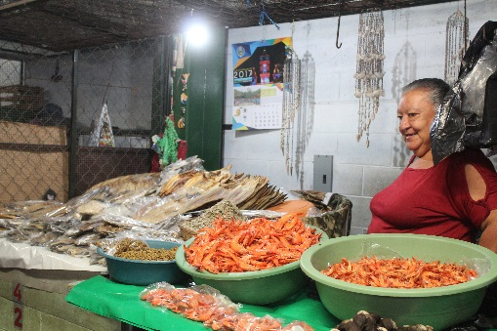
Inauguración de mejoras en Triangulo Isidro Menéndez  07/04/2017 | Las mejoras en su infraestructura se realizaron a iniciativa del Dr. Francisco Salvador Hirezi, alcalde municipal; el cual a través de una importante gestión con la empresa INVERSIONES FREE bajo el concepto de la responsabilidad social corporativa empresarial (RSE), que se define como la contribución activa y voluntaria al mejoramiento social, económico y ambiental por parte de las empresas.  El TRIÁNGULO ISIDRO MENÉNDEZ, está ubicado en Barrio El Calvario frente a Parroquia Jesús Cautivo. |  | 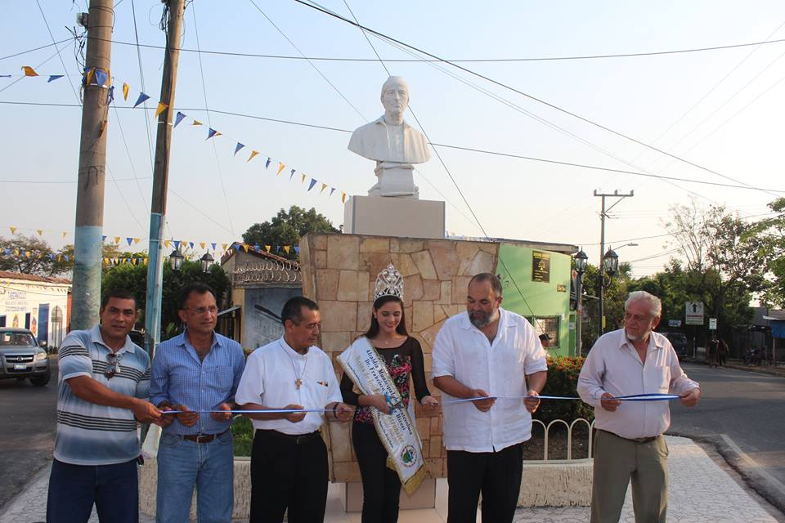
Colación de reflector en Plaza Cívica Presbítero y Dr. José Simeón Cañas  07/04/2017 |  |  | 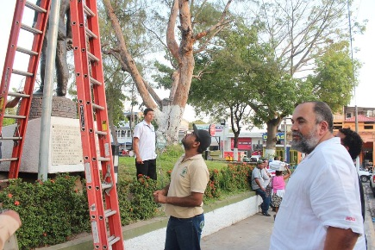  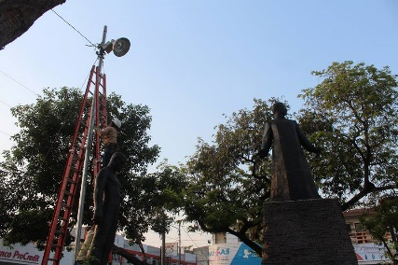
Avances del Complejo Deportivo San Antonio  07/04/2017 |  |  | 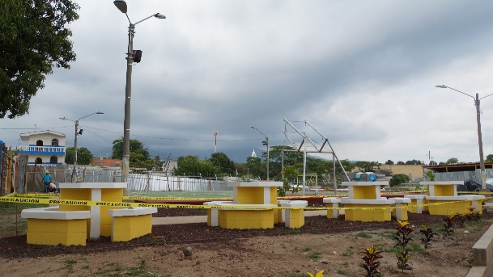
Escuela de Dibujo y pintura  08/04/2017 | El desarrollo de los niños, niñas, jóvenes y adolescentes a través de su experiencia y capacidad creadora a través de la práctica, podrán descubrir las posibilidades expresivas de cada técnica.  HORARIOS DE CLASES CASA DE LA CULTURA Y SANA CONVIVENCIA ZACATECOLUCA  SÁBADO DE 8:00 AM A 12:00 MD.  NIVELES: BÁSICO, INTERMEDIO Y AVANZADO.
Mejoramiento de Caminos Vecinales, Comunidad El Pichiche  10/04/2017 | A través de un trabajo coordinado entre el Dr. Francisco Salvador Hirezi, alcalde municipal, Ministerio de Obras Públicas y con la participación activa de miembros de las comunidades beneficiadas y sus habitantes en el exterior se está ejecutando el balastreado y conformado de las calles y pasajes de la Comunidad El Pichiche, beneficiando a 199 familias de la zona. |  | 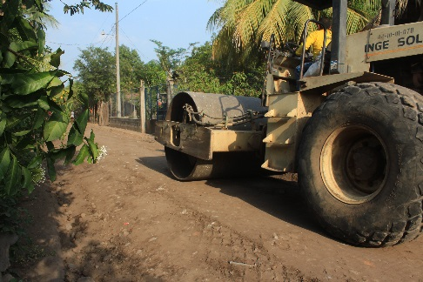  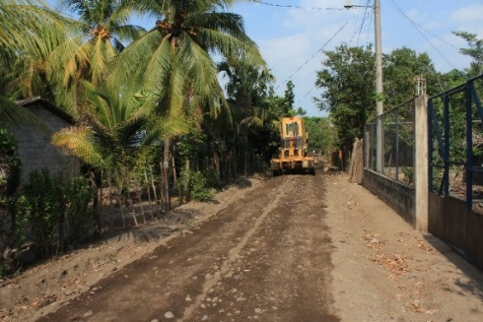
Conferencia de Prensa, Protección Civil.  12/04/2017 | El Secretario para Asuntos de Vulnerabilidad y Director General de Protección Civil, Jorge Meléndez junto al Subdirector General de Protección Civil, Mauricio Guevara; representante de la Alcalde Municipal de Zacatecoluca, concejal Denny Chicas; Enlace de la Policía Nacional Civil, Comisionado Leonel Rivera Lico; Técnico Dirección de Vigilancia Sanitaria del Ministerio de Salud, Elmer Mendoza y el Subdirector General del Cuerpo de Bomberos, Mayor Baltazar Solano; entre otras autoridades que conforman el Sistema Nacional de Protección Civil brindaron el segundo consolidado de emergencias del Plan Verano 2017. |  | 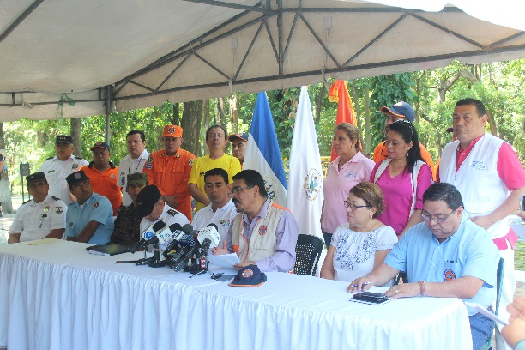
Visita a Centros de Alcalde por Investigadores  Anabella / Manune  19/04/2017 | Con el objetivo de dar continuidad a los esfuerzos que se ejecutan en tema de PREVENCIÓN DE LA VIOLENCIA, se realizó un recorrido en uno de los cinco centros de alcances que existen en nuestro municipio.  En esta ocasión visitamos el Centro Alcance Las Anabellas, acompañados de Lawrence J. Sacks, director de Misión de la Agencia de los Estados Unidos para el Desarrollo Internacional (USAID), la Sra. Bárbara Feinstein, Administradora Adjunta de la Oficina de USAID para América Latina y el Caribe (ALC), Dr. Francisco Salvador Hirezi, miembros del Concejo Municipal, Comité Municipal de Prevención de la violencia (CMPV) entre otros.  Durante la visita, la Sra. Bárbara Feinstein, compartió con la coordinadora, beneficiarios y socios del Centro de Alcance (CDA) Anabellas, sobre el impacto que ha generado dentro de la comunidad y del municipio.  Posteriormente se verificaron los avances en el Complejo Deportivo San Antonio, el cual está siendo ejecutado con FONDOS DE LA CONTRIBUCIÓN ESPECIAL PARA LA SEGURIDAD CIUDADANA Y CONVIVENCIA” el cual contara con áreas de canchas de fútbol y basquetbol, iluminación y espacios para la convivencia.  Finalizando con conversatorio con los miembros del Comité Municipal de Prevención de la violencia de Zacatecoluca y autoridades locales.  En el cual el alcalde municipal, Dr. Francisco Salvador Hirezi, dio a conocer los esfuerzos que se realizan en prevención de la violencia, en el marco del Plan El Salvador-Zacatecoluca Seguro. |  | 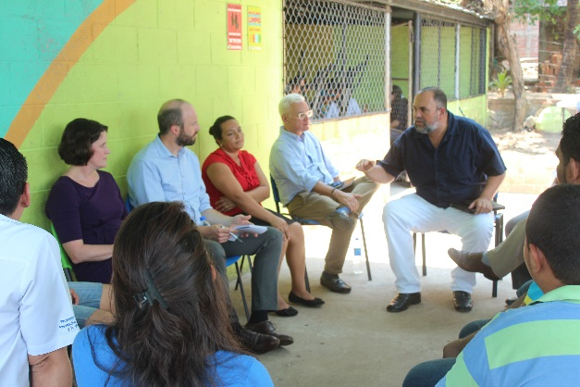
Festival de Convivencia Colonia Anabella  24/04/2017 |  |  | 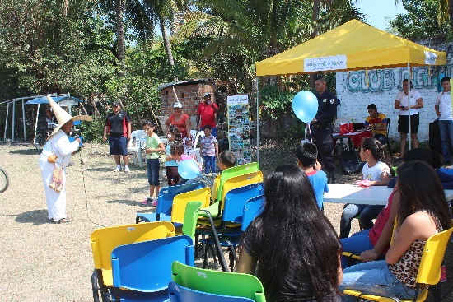
Feria de Emprendedores y jornada oftalmológica  24/05/2017 | Promoción de espacios para emprendedores salvadoreños, creativos locales y para clientes que apoyan el consumo local. Se tiene a bien el impulsar ferias, eventos, capacitaciones, aperturas de tienda. Apoya lo nuestro y a todas y todos aquellos que buscan alternativas para superarse en la vida. |  | 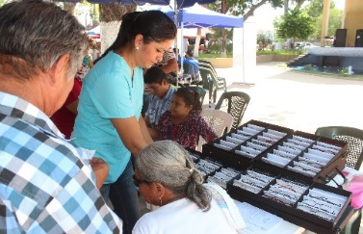
Inauguración del Registro del Estado Familiar  26/04/2017 | Como parte del compromiso institucional específicamente en el área del Registro del Estado Familiar se ejecutó un novedoso diseño y moderno sistema informático, el cual permite digitar y escanear las partidas de nacimiento, defunción, matrimonio, entre otros hechos.  Siendo esta, una de las promesas a la ciudadanía por parte de la Administración Municipal del alcalde Dr. Francisco Salvador Hirezi y Concejo Municipal 2015-2018. Iniciando en abril de 2015, a través de proceso de adquisición por libre gestión para la realización de la Consultoría “MODERNIZACIÓN DEL REGISTRO DEL ESTADO FAMILIAR 2015”, el cual es adjudicado a la Sociedad SEVIEC S.A. DE C.V. Adquiriendo dos servidores, ocho computadoras, impresoras, red informática, mobiliario y equipo, así como cambios en la infraestructura que consiste en la construcción de cubículos para brindar atención personalizada a los contribuyentes, con aire acondicionado y área de espera. |  | 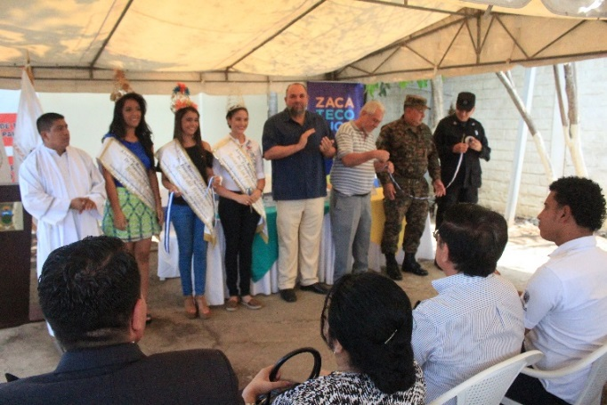
Visita a emprendimientos  27/04/2017  28/04/2017 |  |  | 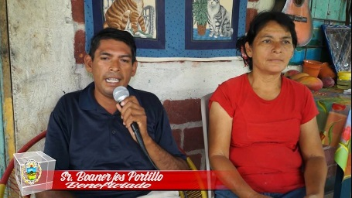
Avances en Construcción de sede Policial La Paz  28/04/2017 | Con el propósito de verificar los avances en las obras de construcción de la nueva Delegación de la Policía Nacional Civil (PNC) en La Paz, autoridades policiales, encabezados por el vicepresidente de la República, licenciado Oscar Ortiz, ministro de seguridad y justicia, Mauricio Landaverde, diputada por el depto. de La Paz, Alma Cruz, Diputado Misael Mejía, alcalde municipal, Dr. Francisco Salvador Hirezi, gobernadora política departamental, La Paz Doris Yanira Rico, realizaron un recorrido, por la que será la nueva sede, ubicada en la cabecera departamental.  Las nuevas instalaciones de la Delegación La Paz se construirán en dos fases: la primera constará de cinco niveles para el funcionamiento de la Delegación de La Paz asimismo, se harán dos niveles que albergarán las oficinas de mantenimiento del complejo policial. |  | 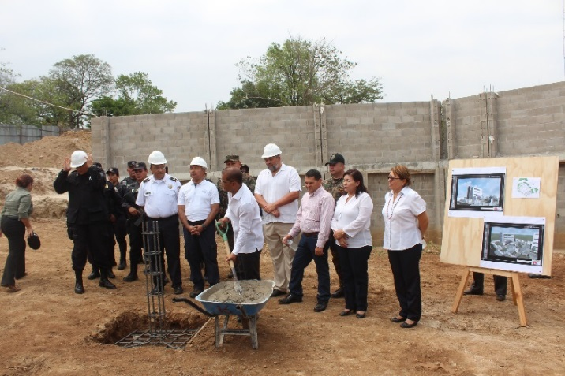
Festival de la Convivencia, La Lucha  29/04/2017 | Una “Feria de la Convivencia” se realizó en el Sector Litoral específicamente en la comunidad La Lucha. La actividad fue organizada por el Destacamento Militar N°9, alcaldía municipal, Dr. Francisco Salvador Hirezi, unidad de salud, hospital nacional Santa Teresa, ISDEMU, con la finalidad de generar un espacio de convivencia entre los miembros de la comunidad y otras organizaciones e instituciones. Cada institución, en el ámbito de su institución, prestó algunos servicios de atención a los niños, niñas y adultos que asistieron a la actividad. |  | 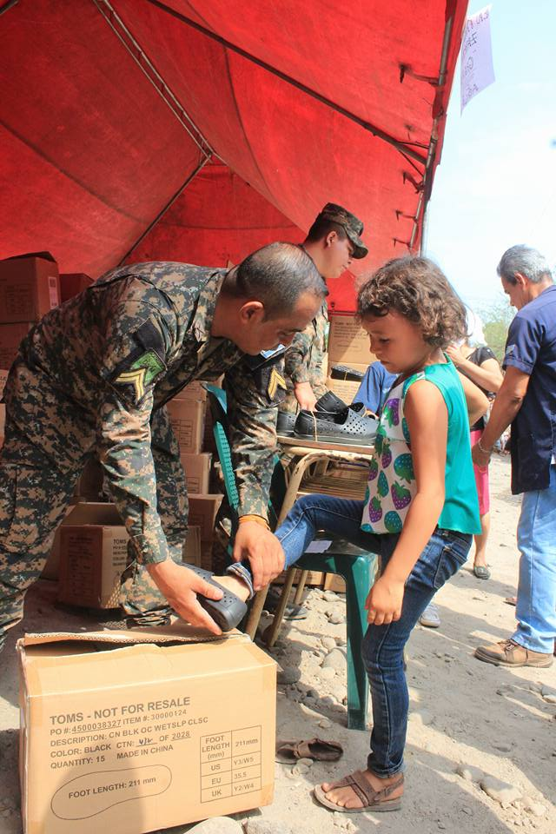  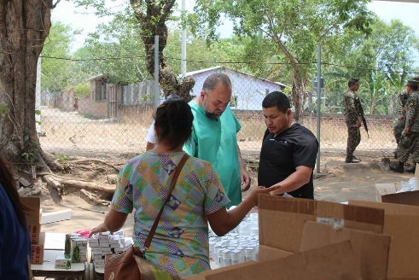
Festival del Mango  30/04/2017 | En el ADN de los salvadoreños viene incluido el “delirio por los mangos” y es que no podemos negar que saborear alguna de las clases de este fruto es todo un manjar, lo mejor es que se produce en cantidades industriales en el país a si que hay mangos para todos.
Escuelas de Fútbol  Sede Estadio Toledo Valle, Espino, Esperanza y Lucha  02/05/2017 | Los beneficios de estos espacios de entrenamiento de fútbol para niñas y niños, son variados y amplios; a través de la practica pueden obtener un aprendizaje de las diferentes técnicas de fútbol. Está científicamente comprobado, que el entrenamiento de fútbol infantil y adolescente mejora la salud física y estimula el desarrollo emocional y psicológico de las y los niños.  Los beneficios constatados son:  Beneficios físicos  ϖ Aumento de la fuerza y la potencia muscular en las piernas.  ϖ Mejora la coordinación motora. Controlan mejor el cuerpo, desarrollan el equilibrio y adquieren una buena postura.  ϖ Aumento de la densidad ósea en las piernas.  ϖ Mejora la oxigenación de la sangre.  ϖ Aumenta la visión periférica.  ϖ Mejora la capacidad cardiovascular.  Beneficios mentales  ϖ Mayor control de la ansiedad.  ϖ Desarrollo de la disciplina.  ϖ Incremento de la capacidad de organización.  ϖ Aumento de la concentración.  ϖ Potencia su capacidad lógica.  Beneficios emocionales y psicológicos  ϖ Estimula la socialización con otros niños.  ϖ Aprenden a perder y a tolerar la frustración.  ϖ Desarrolla el espíritu de superación y sacrificio.  ϖ Estimula la autoestima.  ϖ Desarrolla la capacidad de trabajar en grupo. |  | 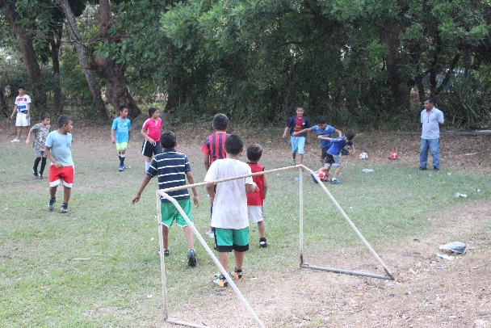  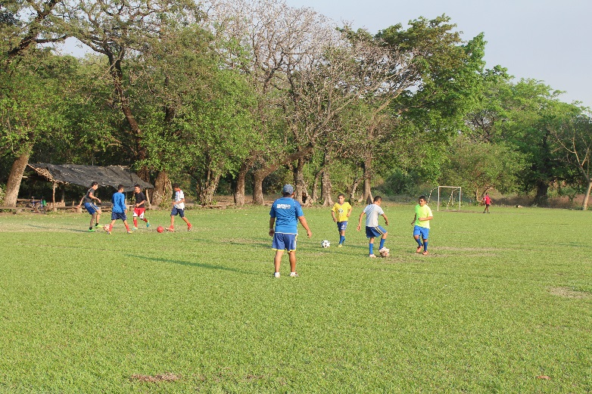
Día de la Cruz  04/05/2017 | La casa de la cultura y convivencia de Zacatecoluca con el apoyo del alcalde municipal, Dr. Francisco Salvador Hirezi, a través de la unidad Recreación, Cultura y Deporte, celebraron el 3 de mayo, el día de la cruz, en esta oportunidad la celebración se desplazó a la Colonia la Esperanza N°2, en donde niños, niñas, jóvenes y adultos compartieron con nosotros esta importante actividad religiosa que anuncia la llegada de la época lluviosa y el inicio del período de cultivos.  Con el recorrido de la tradicional palanca las ADESCO de la Col. La Esperanza N°2, compartieron fruta de estación, cascarones, pajaritos, fresco de ensalada y atol shuco para los presentes.  Con la participación de los niños y niñas de la colmenita, demostración de las manualidades elaboras a través de la capacitación brindada por la casa de la cultura, como la premiación de los altares elaborados el viernes santo de la semana mayor, 2017.  Todo esto fue presenciado por los habitantes de la zona, alumnos del Catarino de Jesús Ortiz, niños y niñas del Centro de Bienestar Infantil, La esperanza.
Seguimiento a Obras, centro Deportivo San Antonio  04/05/2017 |  |  | 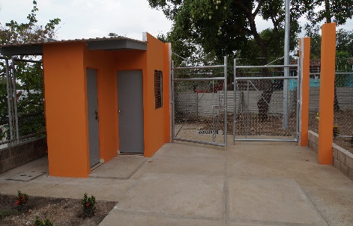  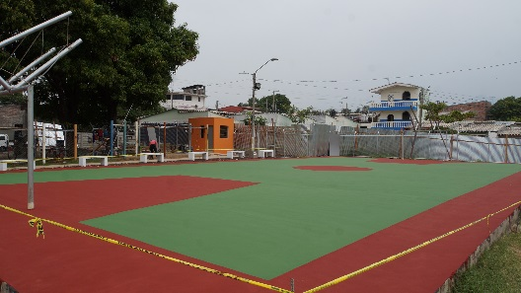
Limpieza de Tragantes y quebradas  05/05/2017 | El Dr. Francisco Salvador Hirezi, alcalde municipal informa que la unidad de medio ambiente ha desplegados varios equipos de trabajo que continúan con la realización de intensas jornadas de limpieza de tragantes de aguas lluvias en distintos sectores de la ciudad, con el propósito de prevenir inundaciones durante la temporada en que se producen fuertes precipitaciones de lluvia sobre la ciudad.  Este proyecto inicio el 18 de abril, y se estima que en la ciudad hay más 500 tragantes que en su mayoría están atascados de tierra, lodo, piedras y basura, lo que provoca que se inunden viviendas y se formen represamientos de agua en calles, avenidas que al final ocasionan grandes congestionamientos vehiculares y daños a la infraestructura vial. |  | 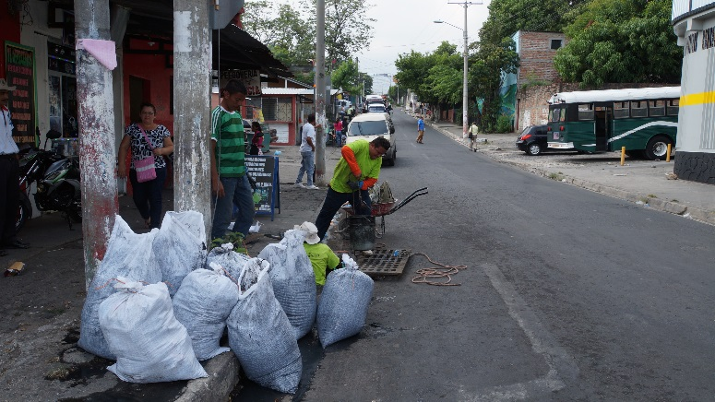
Difusión de Encuentros Culturales  04/05/2017 | Encuentros Culturales “Mi País en Paz y Convivencia Avanza”
Continuidad al Centro Deportivo San Antonio
05/05/2017
Lanzamiento de Encuentros Culturales  08/05/2017 | Encuentros Culturales “Mi País en Paz y Convivencia Avanza”  Esta iniciativa promovida por el gobierno del Presidente Salvador Sánchez Cerén, descentralizará toda la oferta cultural de los diferentes municipios del país, llevando numerosas expresiones artísticas, deportivas y culturales a lo largo de todo el territorio nacional.  Los Encuentros Culturales “Mi País en Paz y Convivencia Avanza” obedecen a un trabajo coordinado entre la Secretaría de la Cultura, el Ministerio de Educación, la Secretaría de Participación, Transparencia y Anticorrupción, el INJUVE, INDES, el Viceministro de Prevención Social, las gobernaciones departamentales y los gobiernos locales. |  | 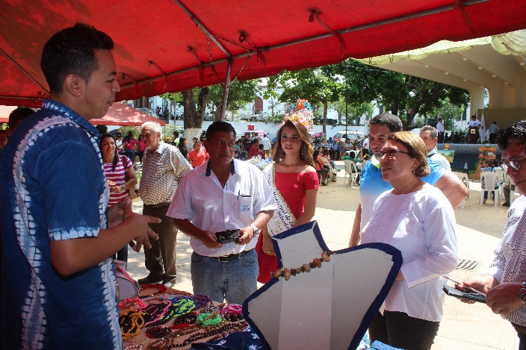
Inauguración de áreas y cambio de nombre del DM9  09/05/2017 | El General Rafael Osorio, quien desempeño varios puestos públicos y fue uno de los gobernadores más distinguidos del departamento de la Orden General Paz.  El General Osorio es uno de los hijos meritísimo del departamento de la Paz, quien dejó un gran legado entre el pueblo viroleño, siendo uno de los mayores impulsadores de la educación en el departamento, debido a este esfuerzo en la actualidad existen tres Centros Educativos que llevan su nombre.  Con motivo de este prestigioso nombramiento, se realizó una solemne ceremonia, presidida por el Señor Ministro de la Defensa la Defensa General de División David Munguía Payes y miembros del alto mando y autoridades civiles, quienes escucharon la lectura del Acuerdo Ministerial N°222, emitido el 16 de diciembre del 2016, donde se le otorga tan honroso nombramiento.  El Destacamento Militar N°9, con sede en Zacatecoluca, departamento de La Paz, junto a la Quinta Brigada de Infantería con sede en San Vicente, conforma la quinta zona militar.  Finalmente, se realizó la develación de una placa, siendo esta fecha histórica y de gran alegría para los integrantes de este Destacamento Militar, que cada día asumen el compromiso de servir incondicionalmente a la Patria, aún a costa de sus vidas. |  | 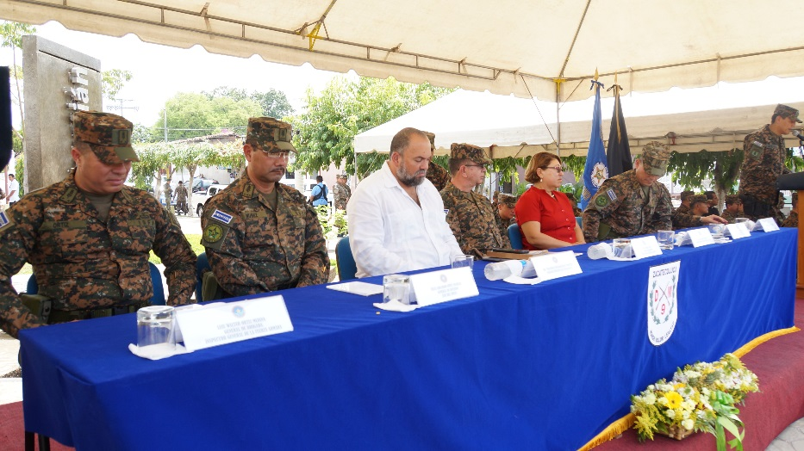
Divulgación del proyecto por la vida
12/5/2017
Inicio del Proyecto de Alcantarillado Sanitario, Los Almendros N°1  18/05/2017 | Luego de haber gestionado con el alcalde municipal, Dr. Francisco Salvador Hirezi, se ha logrado ejecutar la introducción de tuberías de aguas negras, en Col. Los Almendros. N°1, el cual beneficiara a 62 familias, específicamente a 350 habitantes los cuales a través de una contra partida de mutuo acuerdo han facilitado el proceso de ejecución, a través de un aporte de material.  Los residentes de la colonia Los Almendros N°1, recibieron una respuesta favorable de parte de la Administración Nacional de Acueductos y Alcantarillados (Anda), debido a que se encontraban ejecutando un proyecto similar en Col. Los Almendros N°3 desde hace unas semanas. A pesar de estar ubicada en el sector urbano de la ciudad, la colonia no contaba con el sistema de tuberías de aguas residuales.  La situación había generado incomodidad y molestia entre los habitantes de dicho sector.  Entre las obras que actualmente se están ejecutando dentro de la colonia está la construcción de 10 pozos, además, se espera la instalación de 28 conexiones domiciliares, en la primera etapa de construcción del tendido de las redes de drenaje y la introducción de una tubería y una caja de registro |  | 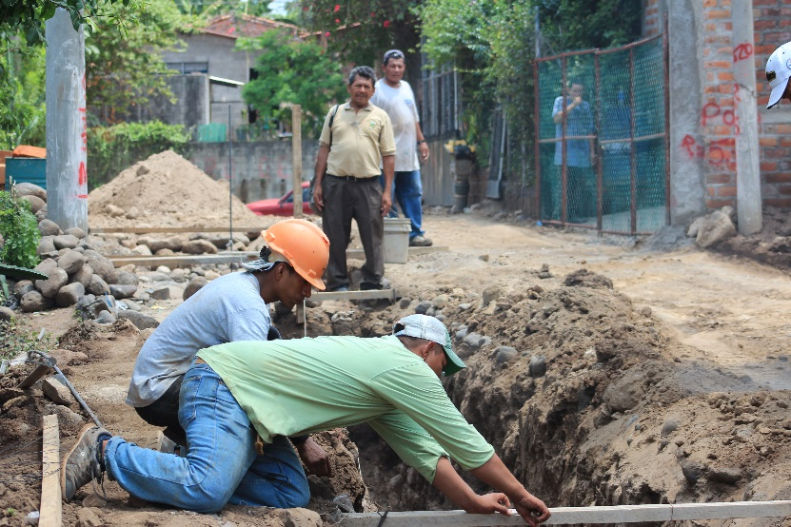
Proyecto por la Vida  22/05/2017 |  |  | 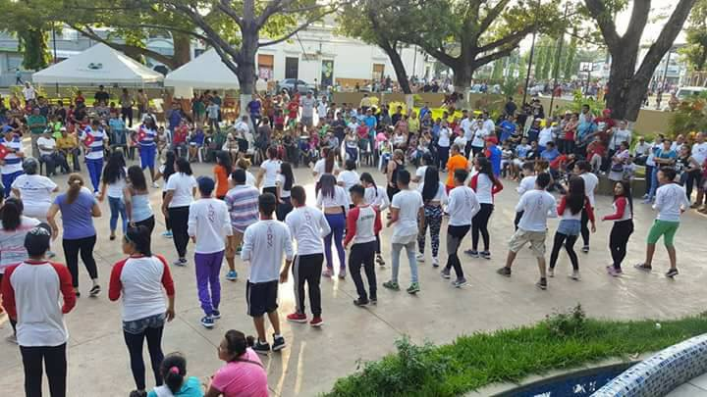
Mejoramiento temporal del rastro  23/05/2017 | Los habitantes de dicho Barrio, han manifestado su preocupación por que su salud la cual se vea afectada, producto de la sangre que se vierte en el río y la contaminación que, en general, implica el matadero.  El alcalde municipal, Dr. Francisco Salvador Hirezi, a través de una iniciativa propia ha coordinado con diferentes instancias de gobierno, articulado unidades claves de la municipalidad como: Desarrollo Rural y Medio Ambiente, para concretizar el Centro de Procesamiento de Cárnicos el cual está en gestión. Pero retomando la importancia de la salud en la población y el cuido del medio ambiente, se han tomado medidas temporales a corto plazo, ya que un estudio del Plan Municipal de Protección Civil y Mitigación de Desastres de Zacatecoluca, elaborado en el año 2010, reportó que ya existía contaminación en el río Zapuyo por el rastro municipal y en el río Cantarrana por disposición de aguas negras. El mejoramiento a corto plazo consiste en cambio del techo área de faenado, mejoramiento en instalaciones eléctricas del área de faenado, repello, afinado y pintura en área de faenado, paredes y pisos, limpieza y pintura de estructura de rieles antiguos, construcción de reservorio de agua con espacio para picado, construcción de mesas metálicas para colocación de reses y colocación de tecle eléctrico, así mismo equipar a las personas que se encargan de destazar a los animales con: CAMISA,PANTALÓN,GABACHA  BOTAS DE HULE(COLOR BLANCO) |  | 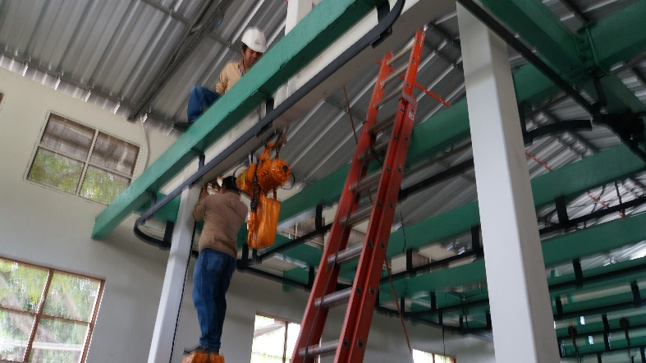
Gobernando con la gente  27/05/2017 | El Presidente de la República, Salvador Sánchez Cerén, arriba este sábado con el programa Gobernando con la Gente a Zacatecoluca, municipio en el cual se ejecuta este año una inversión pública superior a los $24 millones, priorizando el desarrollo de programas dirigidos a garantizar la seguridad ciudadana y el desarrollo social. |  | 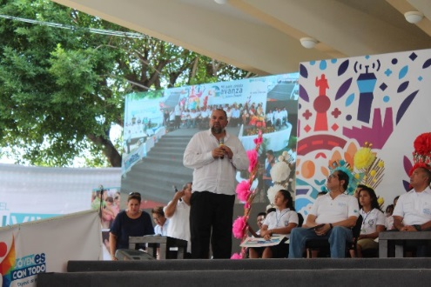
Dia de las madres  28/05/2017 | “Una sociedad sin madres sería una sociedad deshumana, porque las madres siempre saben testimoniar incluso en los peores momentos, la ternura, la dedicación, la fuerza moral” son parte de las cualidades que debemos de recordar a diario.  La Unidad de la Mujer y Equidad de Género, este día a través de la Concejala responsable, Reina Reyes que con firme compromiso de fortalecer el trabajo en las mujeres líderes de las diferentes asociaciones de desarrollo comunal, junto al DR. FRANCISCO SALVADOR HIREZI, compartieron con más de 500 mujeres.  Entre música de mariachi, rifas, bailes se vivió un ambiente de alegría y convivencia. |  | 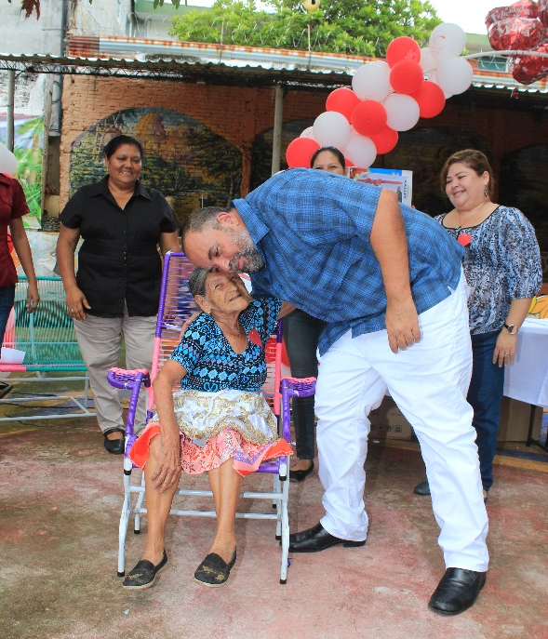
Feria de Acceso a la información  31/05/2017 | (LAIP) Es la ley que establece el derecho de acceso a la información pública y dice que toda persona tiene derecho a solicitar y recibir información generada, administrada o en poder de las instituciones públicas y demás entes obligados de manera oportuna y veraz, sin que te pregunten para qué quieres la información. |  | 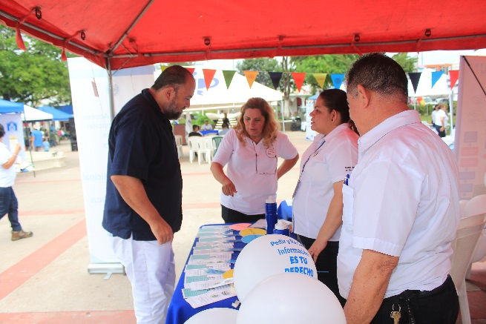
Limpieza de Mercado  31/05/2017 | Tras un acuerdo entre instituciones articuladas a través de la Unidad de Medio ambiente, Unidad de Salud, Comisión Municipal de Protección Civil, Unidad de Gestión y Riesgo, Destacamento Militar N°9, CAMZ, Bomberos y PNC; luego de una visita de campo hace cuatro semanas se ha tomado a bien el tomar medidas que mejoren la salud de la población.  La limpieza en seco de los mercados, se realiza a diario por disposiciones establecidas de la administración de mercados, pero con la finalidad de proteger al consumidor.
Firma de Convenio  Mejoramiento de viviendas a familias de escasos recursos  02/06/2017 | Uno de los objetivos más importantes del Gobierno Central y Municipal, es implementar políticas con miras al desarrollo Territorial, para asegurar a toda la población salvadoreña el goce del bienestar económico y social, educativo y cultural sobre la base de un país próspero libre de pobreza, de exclusión y discriminación.  El Ministerio de Gobernación y Desarrollo Territorial, será el encargado de aportar el financiamiento para ejecutar el proyecto “Mejoramiento de viviendas para familias de escasos recursos con láminas y materiales de construcción.  La cantidad que el MIGOBDT invertirá en el proyecto objeto del presente convenio es de CIEN MIL DOLARES DE LOS ESTADOS UNIDOS DE AMÉRICA ($100,00.00), aprobados en el presupuesto general de la nación, correspondientes a este año.  El proyecto “Mejoramiento de viviendas para familias de escasos recursos con láminas y materiales de construcción” está destinado a beneficiar a las familias de escasos recursos, procurando generarles una mejora calidad de vida, a través del mejoramiento de sus viviendas y con ello procurarles protección para sus bienes y su integridad física.
Apertura de cooperativas y ferias de emprendedurismo INJOSICA  07/06/2017 |  |  | 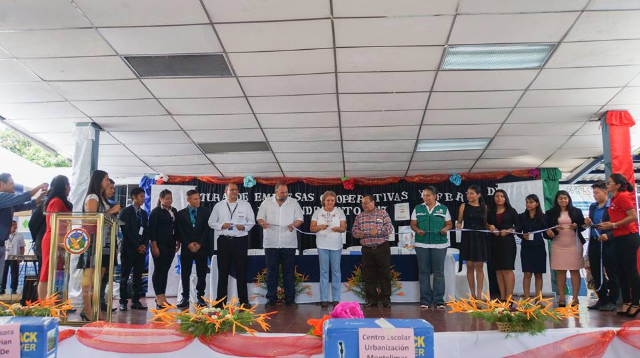
Artes e imagen gráfica de AECID
8/6/2017

Juramentación de comisiones municipales de Protección Civil y entregas de KIT de Primera Necesidad  12/06/2017 | Entrega de botiquines de primeros auxilios y equipo de primera repuesta.  En el marco del PLAN DE ACCIÓN, DIPECHO 2016-2017 ECHO/-CM/BUD/2016/91007.  Fortalecimiento del SAT Multiamenaza de la región volcán Chinchontepec y capacidades locales de prevención, mitigación y repuestas ante desastres naturales en zonas vulnerables.  El Subdirector General de Protección Civil, Licenciado Mauricio Guevara juramentó hoy a ocho Comisiones Comunales de Protección Civil del Municipio de Zacatecoluca del Departamento de La Paz como parte del Plan de Acción DIPECHO 2016-2017, que cuenta con el apoyo de la Unión Europea y de Solidar Suiza Ayuda Obrera Suiza. |  | 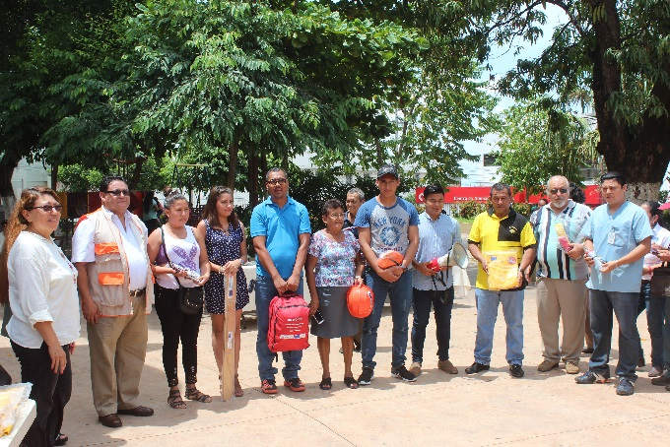
I Jornada de Operación Milagro  14/06/2017 | 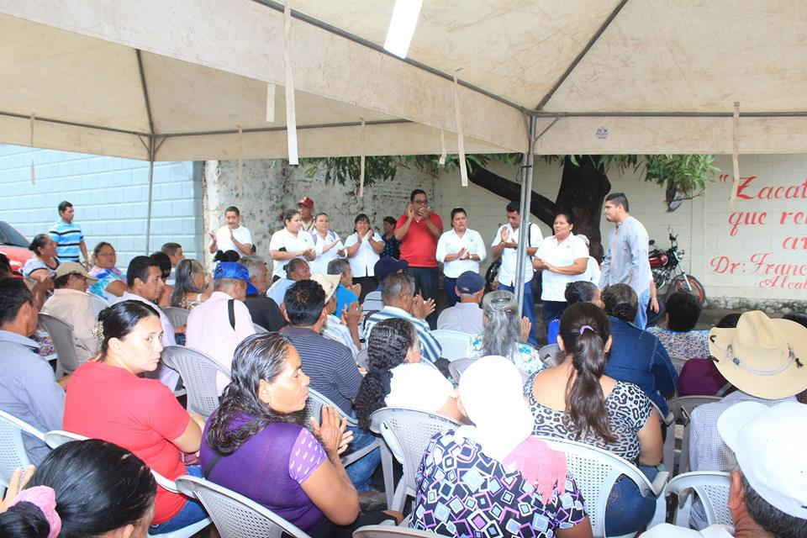  Desde el 2006, al menos 6,400 personas han sido intervenidas por problemas visuales gracias al proyecto de cooperación cubano Por tal razón se tuvo a bien instalar un centro oftalmológico en el hospital nacional Santa Gertrudis, en el departamento de San Vicente, como parte de la instalación permanente del programa Operación Milagro, enmarcado en los convenios internacionales con Cuba.  Nuestro municipio este día recibió la visita de un importante equipo médico, que evaluó a más de 200 habitantes con problemas visuales como: CATARATAS, PTERIGIÓN Y DESPRENDIMIENTO DE RETINA.  Este Centro Oftalmológico marca un salto de calidad en la salud pública, contribuyendo a la reducción progresiva de los tiempos de espera y garantizando el acceso a los servicios de salud visual.  En nuestro país, aproximadamente 10,800 personas fueron evaluadas y más de 6,400 fueron intervenidas en Venezuela desde el 2006. Luego, en el 2011, el Ministerio de Salud comienza a tener una participación activa con la realización de brigadas de evaluación y designación de personal para realizar evaluaciones pre-operatorias y acompañar en su viaje a las personas beneficiadas
Conversatorio Regional de Comités Locales CONNA  20/06/2017 | Un sistema articulado, a través del CONNA se tiene la visión de ser apoyo, acompañantes y asesores que, queremos hacer el cambio en la niñez de nuestro país. |  | 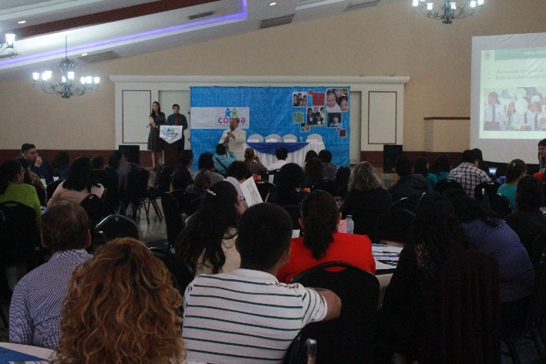
Convenio de Cooperación SOLIDAR/AMZ  Proyecto de Agua Potable Ulapa/Tepechame  20/06/2017 | Desde el año 2010 el Dr. Francisco Salvador Hirezi, inicio el sueño de dos comunidades del sector volcán, el cual consistía en la ejecución del proyecto de introducción de agua potable para comunidades Ulapa y Tepechame que beneficiaran a más de 200 familias.  La participación ciudadana y el compromiso de ambas Asociaciones de Desarrollo Comunal que confiaron hasta el último momento y fueron persistentes, logrado así una realidad que mejorara la vida de todas y todos.  Este día se realizó una importante firma de convenio de cooperación entre SOLIDAR SUIZA/AYUDA OBRERA SUIZA, AOS, Comunidades beneficiadas y alcalde municipal con la finalidad de fortalecer el proyecto que ya está en ejecución, con la entrega de un apoyo económico de $32,749.00 dólares para la construcción de un tanque de distribución de 150 metros cúbicos entre otras obras. |  | 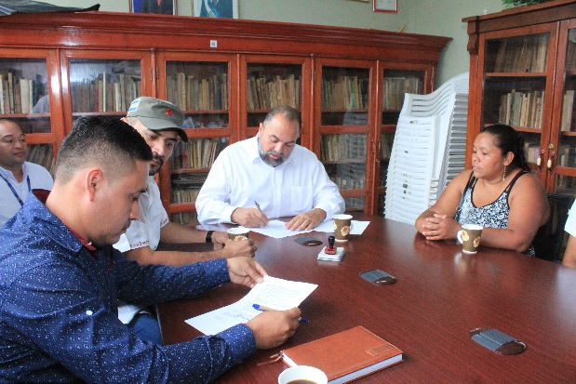
Funcionamientos Centros de Alcalce  16/06/2017 |  |  | 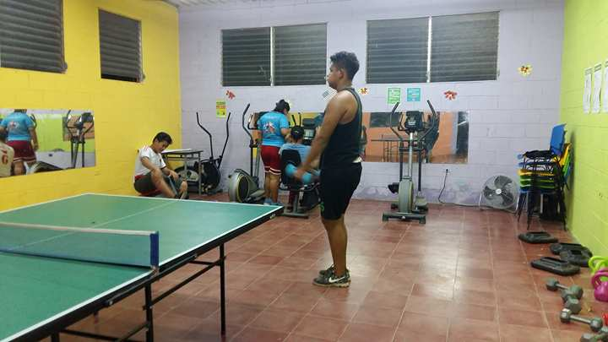  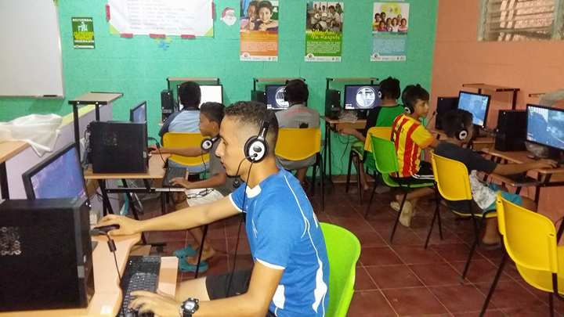
Convenio PRO BASKET  26/06/2017 | La Fundación Pro Basquetbol “Enrique Samour” tiene dentro de sus objetivos se encuentra el desarrollo de valores en la juventud y la niñez, por tanto, el Dr. Francisco Salvador Hirezi, alcalde municipal firmaron un importante convenio. Que tiene un interés positivo, la unión y coordinación de las dos instituciones a fin de sumar esfuerzos para establecer caminos de actuación que favorezcan e incrementen el deporte en el municipio. La Fundación está ejecutando el Proyecto “Valores a través del Deporte”. Un proyecto que, en coordinación con FUSALMO, el cual tiene como meta llegar a quince centros públicos escolares, beneficiando en esta oportunidad al COMPLEJO EDUCATIVO JOSÉ SIMEÓN CAÑAS. La contribución de dicha fundación será un aporte económico de hasta cinco mil dólares de los Estados Unidos de Norte América, que serán invertidos en las necesidades de infraestructura que hayan sido determinadas en el diagnóstico que se ejecutó en la fase inicial del proyecto.  Adicionalmente la fundación entregará materiales e implementos deportivos por un valor de $2000.00 dólares, y la cantidad de $3000.00 en materiales e implementos deportivos.  Beneficiando a una población educativa de 950 alumnos y zonas aledañas como: Barrio El Calvario, 16° calle poniente y Residencial El recreo I-II. |  | 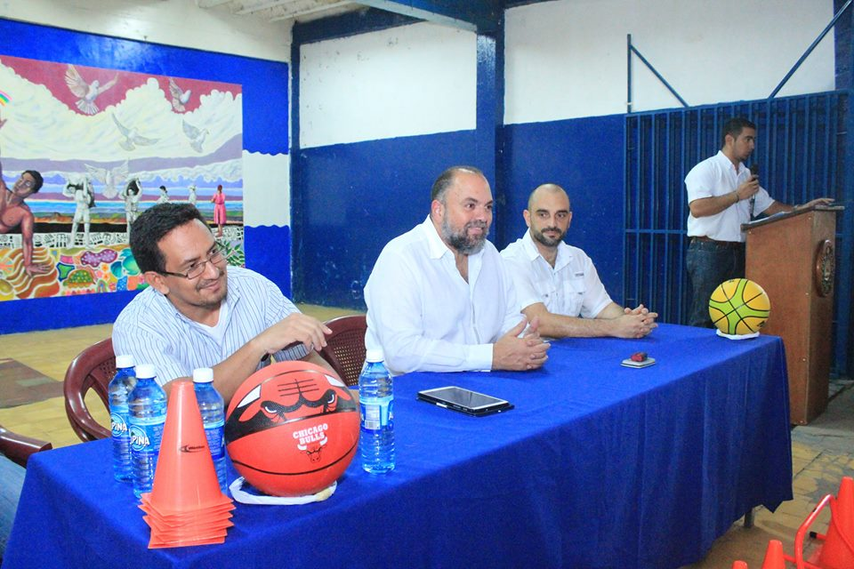
Funcionamiento ESTASAL | En la Escuela aprendemos transformando obras y espacios públicos, que sirvan a la gente de nuestro municipio.  La Escuela responde a las medidas que propone el Plan El Salvador Seguro. |  | 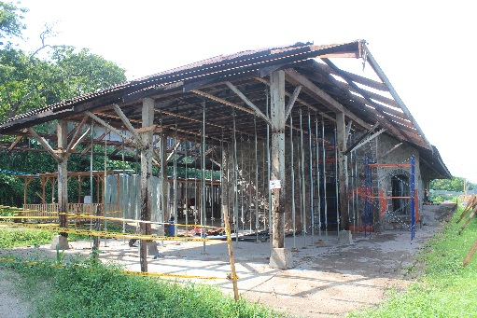  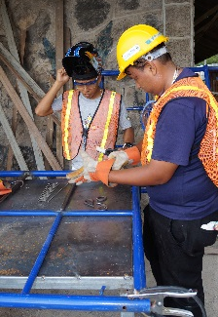
Oportunidades Educativas  27/06/2017 | La alcaldía municipal de Zacatecoluca a través del proyecto “Seguridad integral y prevención de la violencia que afecta a niños, niñas, adolescentes y jóvenes del municipio de Zacatecoluca.  En línea con el Plan El Salvador-Zacatecoluca seguro, en el componente de oportunidades educativas, El Dr. Francisco Salvador Hirezi, a través del programa de las naciones unidades para el desarrollo PNUD y con el acompañamiento del Comité de Prevención Municipal de la Violencia hizo una inversión valorada en un total de TRES MIL QUINIENTOS CUARENTA Y NUEVE CON 17/00 DOLARES AMERICANOS. (US$3,549.17) en material lúdico y estimulación.  Este fuerzo será ejecutado a través del programa de atención que brinda la asistencia técnica de la primera infancia en la vía familiar comunitaria que se está trabajando en centros escolares focalizados dentro del Plan El salvador Seguro específicamente en: Complejo Educativo José Simeón Cañas, Complejo Educativo Prof. Calor Lobato, Escuela de Educación Parvularia Dr. Miguel Tomas Molina y Centro Escolar Caserío El Tempisque.  Así mismo como comunidades, este programa llega a nuestro país en la administración del presidente Mauricio Funes y se ha fortalecido en el del Prof. Salvador Sánchez Cerén el cual consiste en dos vías una institucional y la otra comunitaria con la formación de círculos de familia en nuestro municipio contamos con nueve espacios de atención a la primera infancia. |  | 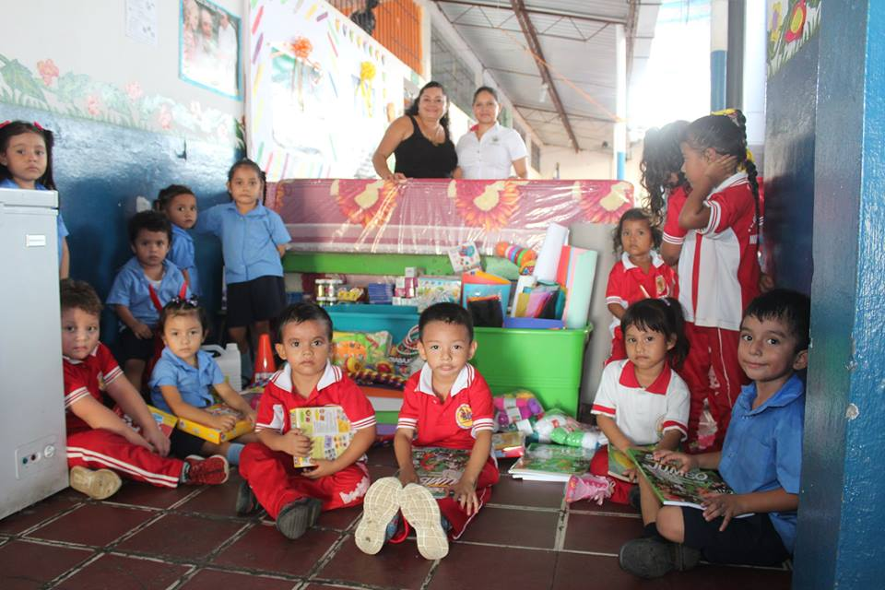
Unidad de la Mujer/SOS  28/06/2017 | En coordinación con Aldeas Infantiles S.O.S, alcaldía municipal a través de la unidad de la Mujer, Asociación de Desarrollo Comunal La Esperanza, comité de mujeres, comité juvenil centro de alcance y casa de la salud.  se realizó una importante jornada en el Centro de Bienestar Infantil, de concientización sobre los diez derechos de las y los niños, bajo el lema “Familia unida y protectora”

